Организация летней учебно-исследовательской экспедиции учащихся.
Муниципальное бюджетное общеобразовательное учреждение «Средняя общеобразовательная школа с.Барлык» Барун- Хемчикского кожууна является инновационной площадкой в рамках республиканского инновационного сетевого проекта «Тыванын чер- чурт лексиказы. Ландшафтная лексика Тувы».С 2012- 2013 учебного года наша школа работает над темой «Ландшафт Тувы: флора и фауна Алашского плато от м. Эзим- Адаа до м. Кызыл- Хая». Научным руководитель является Бавуу- Сурун М.В. Профессор филологических наук Летом в период от 16 по 21 июля была организована учебно- исследовательская экспедиция учащихся и учителей нашей школы, участвующих в эксперименте.
В учебно-исследовательских экспедициях можно выделить несколько этапов:
• Подготовительный этап: Подготовка экспедиционного снаряжения с учетом возраста детей, набора продуктов питания с учетом обеспечения калорийности рациона. Знакомство с научной литературой по проблеме исследования, овладение методами полевых исследований, постановка проблем, определение целей, хода, содержания экспедиции
• Полевые исследования: Обязательные условия - распределение заданий между группами школьников или отдельными учащимися; проведение экспедиции;
• Обработка материала: первая сортировка собранного материала проводится непосредственно в природе. Дальнейшие работы проводятся в школе, в течении учебного года.
• Итоговая конференция по результатам экспедиции.
. Учебно-исследовательские экспедиции помогают преодолеть межпредметную обособленность знаний школьников, соединить теоретическую и практическую стороны программного материала, а также позволяют поддерживать и развивать интерес к дисциплинам, изучаемых школьниками в качестве профильных.
Ожидаемые результаты
По результатам учебно-исследовательских экспедиций учащиеся должны:
1. Узнавать виды высших и низших растений, грибов, беспозовночных и позвоночных животных в естественных местообитаниях, определять их принадлежность к тому или иному таксону.
2. Уметь пользоваться определителями при определении незнакомых видов живых организмов.
3. Уметь давать морфо-биологическую характеристику в природе.
4. Познакомиться с методами флористических и геоботанических, зоологических исследований, спектром применения и значением этих методов в разных областях. Получить практические навыки анализа растительных и животных сообществ.
5. Провести самостоятельное научное исследование, направленное на изучение эколого-биологических особенностей живых организмов, определения состояния их популяций.
Во время учебно-исследовательских экспедиций учащиеся ведут полевые дневники, а после окончания полевой практики сдают отчеты по выполненной работе. Результатом работы должны быть не только письменные свидетельства, но и фото и видео материалы к двуязычному электронному словарю
В экспедиции участвовали в основном учащиеся 6-10 классов. Состав экспедиции – 11 человек-8 учеников и учителя Бойду Надежда Викторовна- учитель географии, Кужугет Саяна Валерьевна- учитель биологии и научный руководитель инновации – Самдан Андрей Михийлович, кандидат биологических наук, старший научный сотрудник Международного биосферного заповедника «Убсанур». Маршрут нашей группы проходил с.Барлык- м. Устуу-Кангылыг- оз. Куп- Холь- г. Кызыл- Тайга – с. Барлык.
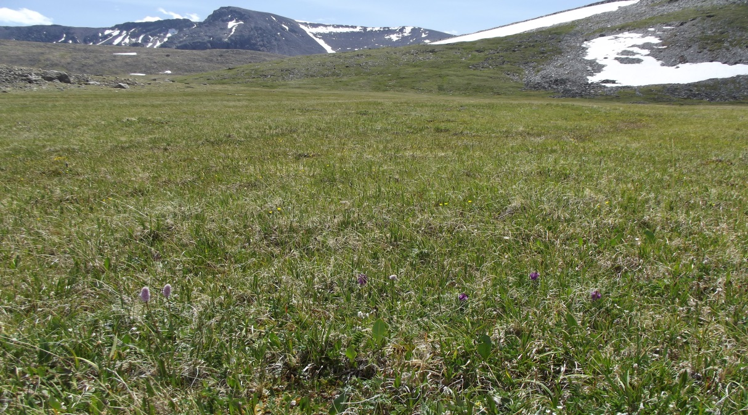
На южном склоне Западных Саян расположено Алашское плато. К Югу от него располагается высшая точка Западного Саяна — г. Кызыл-Тайга (3121 м), а у основания его гребневой части — высоко поднятое (1500—2000 м) Алашское плато. Альпийские луга г. Кызыл- Тайга радуют буйством цветов и красок
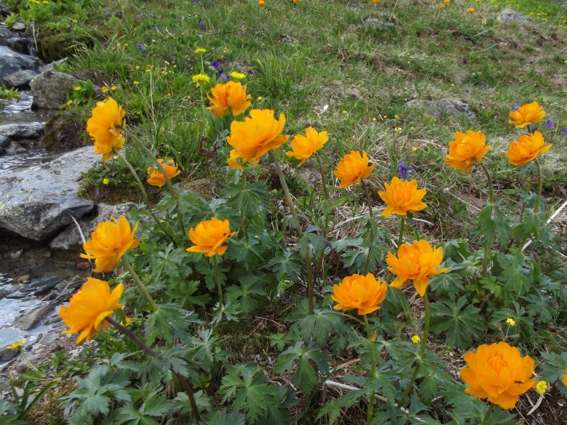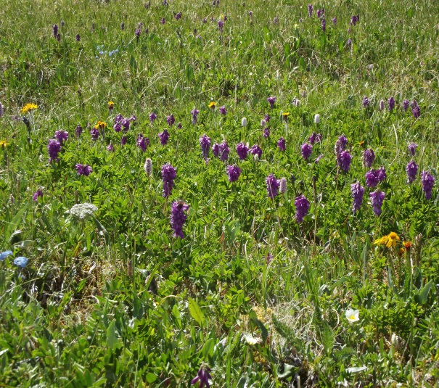
Главная цель экспедиций – сбор фото и видео материалов в полевых условиях к двуязычному электронному словарю с иллюстрациями . Помимо этого реализуются и другие цели - закрепление и расширение знаний учащихся о разнообразии высших и низших растений, грибов и животных, полученных в период обучения и приобретение ими практического опыта проведения полевых исследований.
Основные задачи экспедиции:
- Изучение флоры и фауны горы Кызыл- Тайга Алашского плато, знакомство с представителями различных групп живых организмов: высших растений, в том числе мохообразных, папоротникообразных, голосеменных и покрытосеменных, низших растений, грибов, беспозвоночных и позвоночных.
- Работа с информантами по определению названия растений на тувинском языке, сбор фото и видеоматериалов к двуязычному электронному словарю
- Закрепление навыков определения растений и животных, усвоение морфологических признаков, ключевых для определения видов того или иного таксона

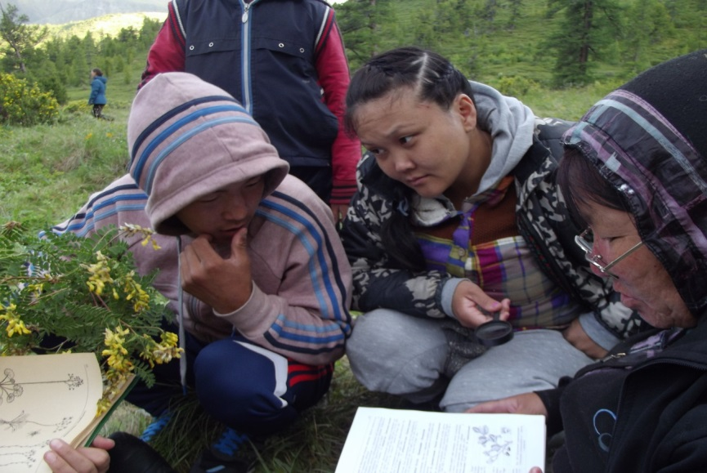
- Получение знаний о группах ресурсных, эндемичных, реликтовых, редких и исчезающих видах. Знакомство с правилами сбора хозяйственно-ценных видов, мерами охраны редких растений и животных.
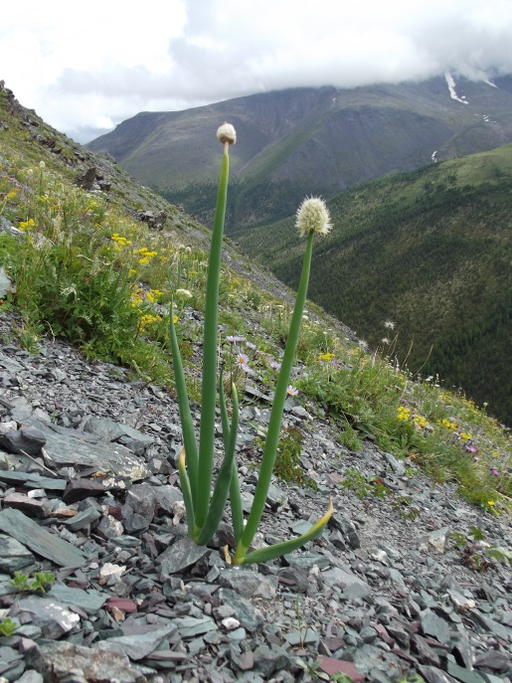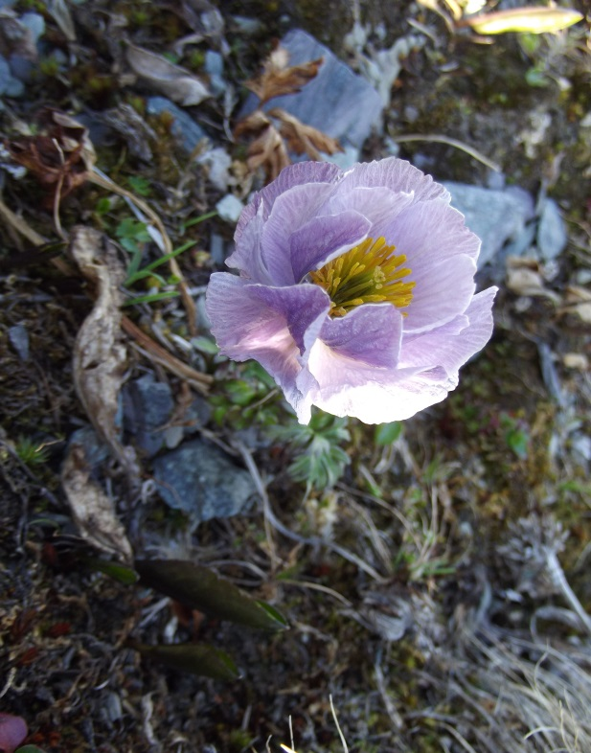
5. Освоение методов конкретных ботанических, зоологических, геологических исследований.
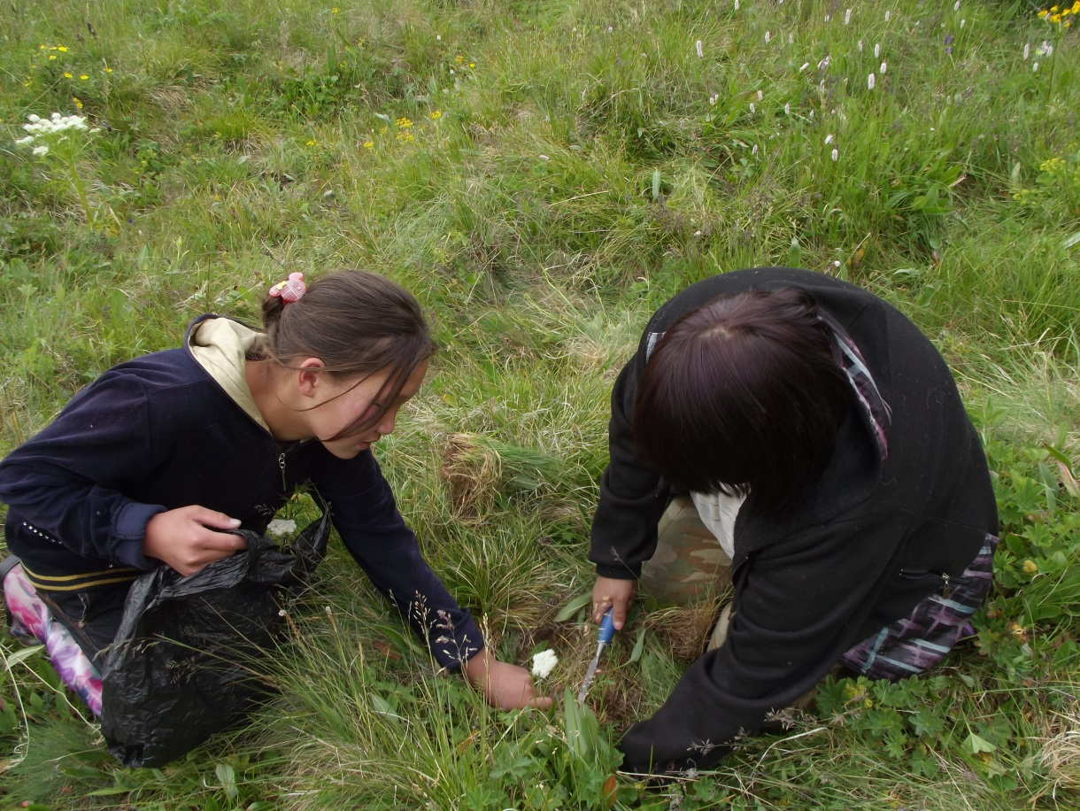
6. Приобретение навыков самостоятельной учебно-исследовательской работы. Помимо обучающих задач учебно-исследовательские экспедиции выполняют воспитательные и развивающие задачи:
- воспитание у ребят ответственного отношения к природе;
- формирование навыков самостоятельной творческой деятельности;
- укрепление здоровья детей

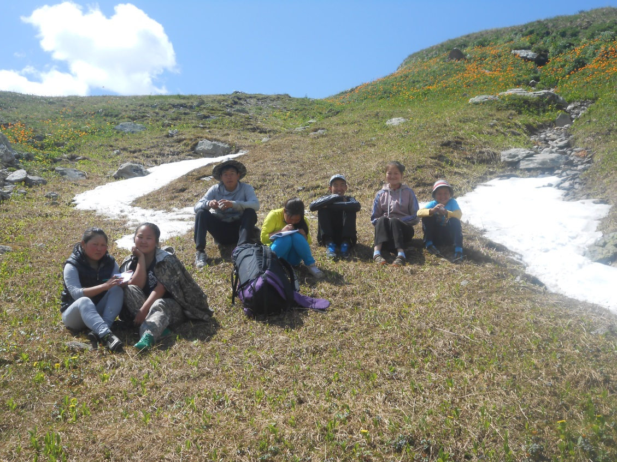
- реализация этапа преемственности школа-Вуз

.
Примерное содержание практической деятельности учащихся во время экспедиции:
- Закладка опытных площадок
2. Прокладка на местности маршрутов, съёмка и составление планов-схем.
3. Описание объектов природы на местности (геологическое строение, тип рельефа, растительного сообщества и др.)
4. Наблюдение общих изменений компонентов местного ландшафта под влиянием антропогенной деятельности.
5. Ведение документации
Природные достопримечательности Алашского плато: данная местность богата высокогорными пресными озерами

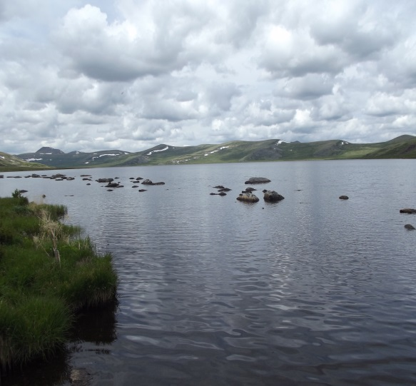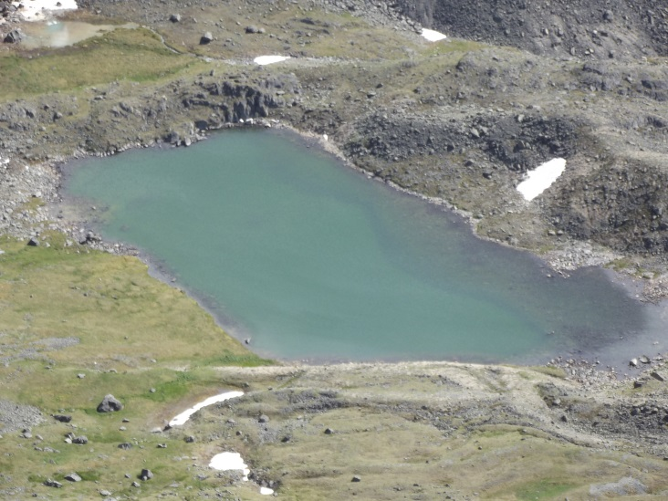
Оз. Куп- Холь Оз. Ногаан- Холь
Также Алашское плато богато многообразием флоры и фауны, разнообразием рельефа

Выводы:
Во время летней учебно- исследовательской экспедиции учащимися были собраны следующие материалы:
- Около 100 фотоматериалов флоры и фауны Алашского плато
- Около 10 названий растений на тувинском языке
- Получены информации из 6 информантов Кандит-оол О.Д, Саая Д.Н, Кужугет О.Д, Ооржак М. Ш, Кужугет Х.Т, Кужугет Г.Д.
- Составлен список редких и исчезающих видов растений
- Написаны исследовательские работы по следующим темам:
«Топонимика гор Алашского плато»- Сарыглар Аймира, учитель Бойду Н.В.
«Многообразие редких и исчезающих растений г. Кызыл- Тайга»- Самбуу Виктория, учитель Кужугет С.В.
«Изучение структуры и состава альпийского луга в окрестностях оз. Куп- Холь»- Долзатмаа Ай-кыс, учитель Самдан А.М.

Отчет летней учебно- исследовательской экспедиционной работы МБОУ СОШ с. Барлык по теме
«Ландшафт Тувы: флора и фауна Алашского плато от м. Эзим- Адаа до м. Кызыл- Хая»

